**Мастер-класс для родителей**

**«Волшебный массажёр»**

**Цель мастер-класса:***помощь родителям в**изготовление нестандартного оборудования из бросового материала своими руками для укрепления здоровья детей и использование его в домашних условиях.*

Каждая мама заботится о том, чтобы ее малыш рос здоровым, и все чаще родители используют нетрадиционные методы оздоровления детей. Одним из таких является игровой массаж.

Под действием массажа происходит покраснение кожи (сосуды расширяются, повышается теплоотдача, затем сосуды сужаются, что приводит к охлаждению и тренировке центра терморегуляции). Упражнения игрового массажа в сочетании с пальчиковой гимнастикой обогащают не только внутренний мир ребенка, но и оказывают положительное влияние на развитие памяти, мышления, развивают фантазию, способствуют снятию мышечного напряжения, потирание кончиков пальцев успокаивают нервную систему.

Упражнения игрового массажа можно проводить в любой удобной позе, как утром, так и в любое удобное время.

Игровой массаж учит детей сознательно заботиться о своём здоровье, является профилактикой простудных заболеваний, прививает им чувство ответственности за своё здоровье, уверенность в том, что они сами могут помочь себе улучшить своё самочувствие.

Главное правило игрового массажа – никакой боли. Только приятные ощущения позволят в дальнейшем выполнять эти игровые задания.

И помните, любая привычка вырабатывается в течение 21 дня. Если постоянно делать массаж в течение этого времени, у ребенка появится устойчивая потребность в выполнении этой оздоровительного приема.

Для массажа можно использовать:

* природный материал (шишки, орехи, горох, фасоль, камушки);
* зубные щетки и щетки для волос;
* массажные мячики;
* прищепки;
* шестигранные карандаши;
* бросовый материал (пробочки, старые фломастеры, колпачки от них)

Изготовления таких пособий не требует больших затрат и времени.

**Массажер «Мякиш»** служит для массажа ладони ребёнка.

 Для изготовления данного пособия нам понадобится: воздушные шары, мука, разноцветные нитки мулине, карандаш, ножницы, воронка, чайная ложка, цветные маркеры.

     Изготавливать это пособие мы будем таким образом:

* Берём воздушный шарик,
* Помещаем в него воронку,
* Насыпаем чайной ложкой муку, (для того чтобы мука более плотно находилась в воздушном шарике, необходимо утрамбовать  её с помощью  карандаша)
* Когда в воздушном шарике будет достаточно муки, завязываем его нитками мулине.
* Рисуем с помощью цветных маркеров глазки, носик, ротик.
* У нас получился «Мякиш» с разноцветными волосами и весёлым личиком.

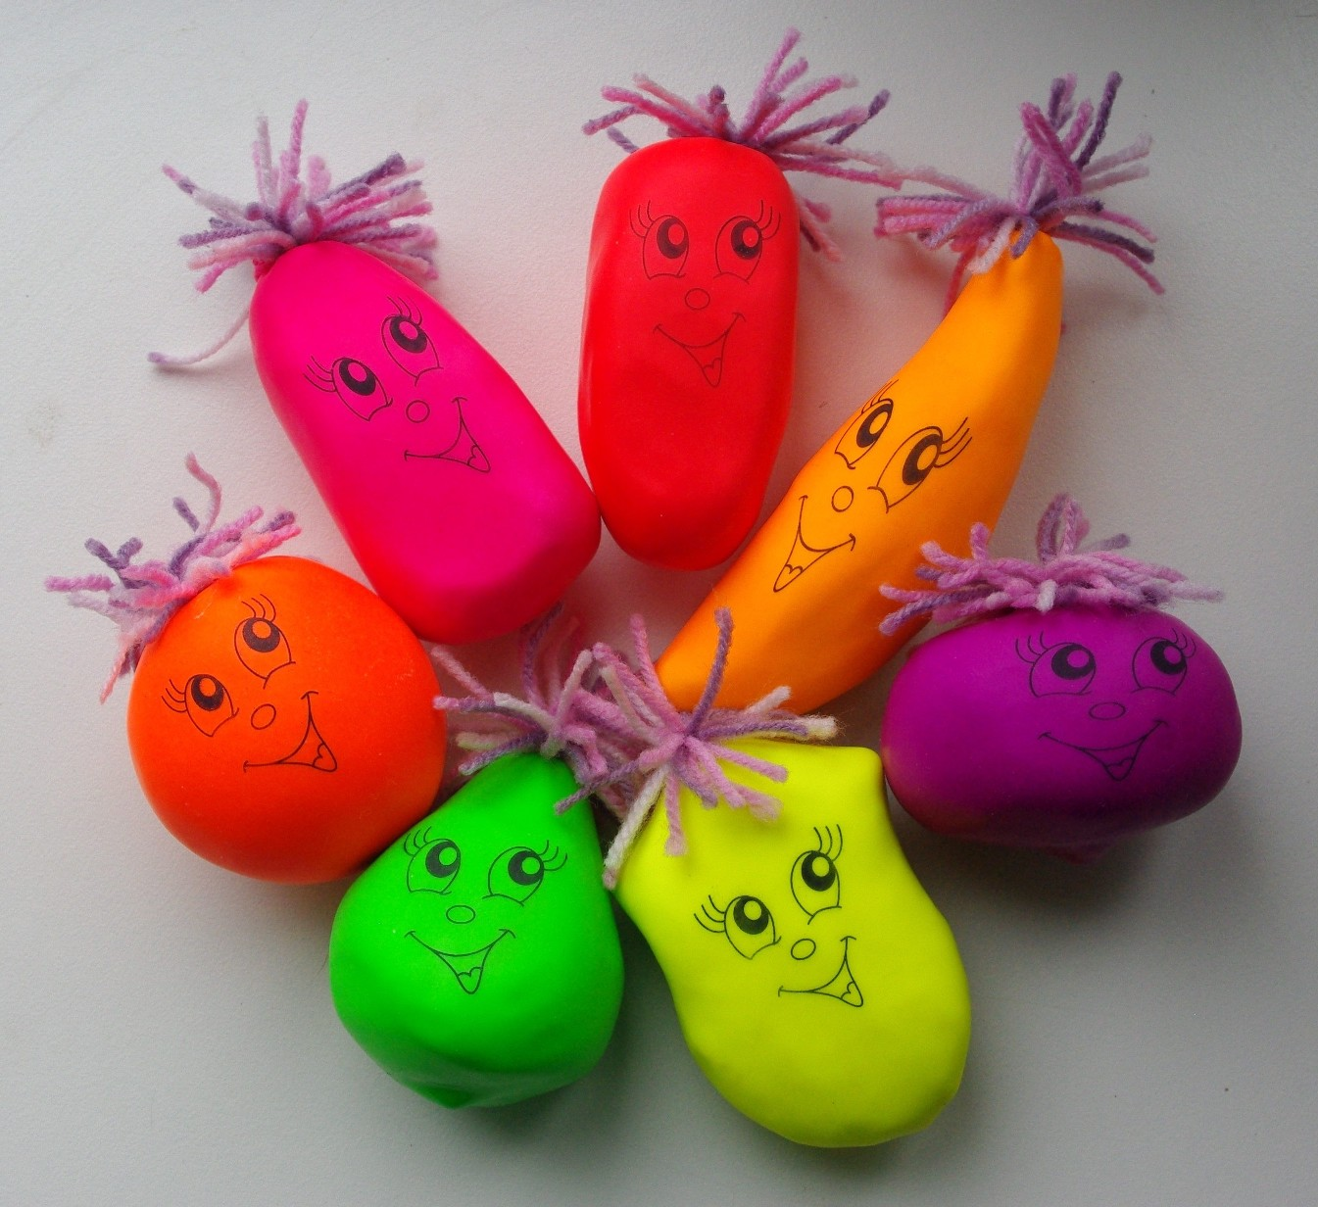

Источник:

<https://nsportal.ru/detskiy-sad/zdorovyy-obraz-zhizni/2017/12/10/igrovoy-massazh-ka-sredstvo-ozdorovleniya-doshkolnikov>